Отчет по проведению мероприятий
«Детство без жестокости»
КГУ «СШ №1 г.Есиль»

С 8-11 ноября в средней школе №1 согласно плану были проведены мероприятия.
Целью данного мероприятия явилось повышение информированности родительской общественности о проблемах насилия и жестокого обращения в отношении детей, а также соблюдение правил поведения в отношении детей. В рамках данной кампании в школе были проведены следующие мероприятия.

№ | Мероприятия | Время проведения | класс | Ответственные
1 | Классный час «Детство без жестокости» | 08.11.19. | 5-11 | Классные руководители
2 | Организация выставок методической, нормативно-правовой литературы | 11.11.19. |  | Библиотекарь школы  Заикина Л.Г.
3 | Выпуск и распространение тематических памяток, информационных листовок «Детство под защитой» | 15.11.19. |  | Координатор детского движения  Сизов Р.И.
4 | Оформление и обновление тематических информационных стендов для родителей | 18.11.19. |  | Нысанбаева М.Ж.
5 | Размещение информации по сайтам. | 20.11.19. |  | Нысанбаева М.Ж.

В 5-11 классах классный час «Детство без жестокости». Школьным библиотекарем была организована выставка методической, нормативно-правовой литературы. Было оформлены и обновлены тематические информационные стенды для родителей. Распространили среди учащихся памятки.
Все учащиеся активно принимали участие в мероприятиях, рассказывали о проблемах в семье, рассуждали, делали выводы.

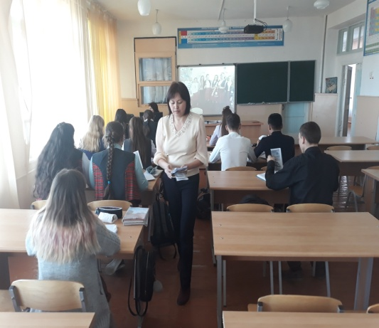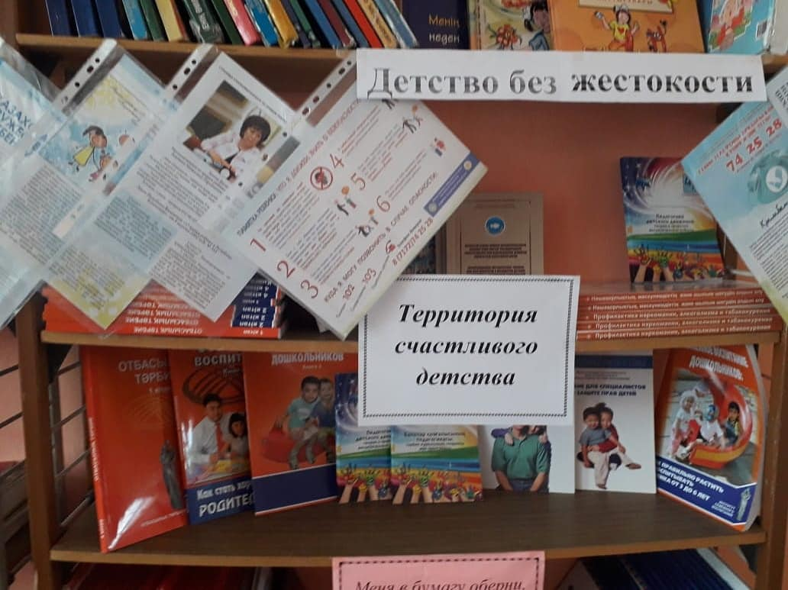

И.о.директора школы И.И. Пристайчук

